LAPORAN PRAKTIKUM INTERNET OF THINGS (IoT)

Fakultas Vokasi, Universitas Brawijaya

**Praktik Pembuatan Akun Wokwi, Github**

**dan Simulasi Lampu Lalu Lintas menggunakan ESP32**

*Firsa Meyva Dwi Untari*

*Fakultas Vokasi, Universitas Brawijaya*

*Email: meyvafirsa@gmail.com*

**Abstract**

|  |
| --- |
| This experiment aims to simulate a traffic light system using ESP32 as the main microcontroller. The circuit consists of three red, yellow, and green LEDs that will light up alternately with a certain duration using programming in Arduino IDE. With simple programming using Arduino IDE, the lights can be controlled with the appropriate sequence and duration. These results show that ESP can be used for more complex traffic automation systems with additional sensors or IoT communication.  *Internet of Things, Traffic lights, ESP8266* |

**1. Introduction**

* 1. **Latar belakang** praktikum IoT yang dilakukan

Sistem lalu lintas yang efektif sangat penting dalam manajemen transportasi modern. Salah satu elemen utama dalam sistem tersebut adalah lampu lalu lintas, yang bertugas mengatur arus kendaraan dan pejalan kaki untuk mengurangi kemacetan dan mencegah kecelakaan. Dengan kemajuan teknologi, sistem lampu lalu lintas kini dapat diatur secara otomatis menggunakan mikrokontroler dan perangkat lunak. Mikrokontroler seperti ESP32 memberikan solusi yang fleksibel dan ekonomis dalam pengembangan sistem otomatis. Dengan pemrograman yang tepat, ESP dapat digunakan untuk mengendalikan perangkat elektronik, termasuk lampu lalu lintas, melalui algoritma yang dapat disesuaikan. Oleh karena itu, eksperimen ini dilakukan untuk mensimulasikan sistem lampu lalu lintas menggunakan ESP dan LED.

* 1. **Tujuan eksperimen**

Tujuan dari eksperimen ini adalah untuk mensimulasikan sistem lampu lalu lintas dengan menggunakan mikrokontroler ESP32 dan tiga LED yang mewakili warna merah, kuning, dan hijau. Melalui eksperimen ini, diharapkan mahasiswa dapat memahami cara mikrokontroler mengendalikan perangkat elektronik serta mengasah keterampilan pemrograman menggunakan Arduino IDE. Selain itu, eksperimen ini juga bertujuan untuk mempelajari konsep dasar otomasi dalam sistem transportasi dan penerapannya dalam teknologi berbasis mikrokontroler. Dengan memahami prinsip kerja sistem kendali sederhana ini, mahasiswa diharapkan dapat memperluas wawasan mereka mengenai aplikasi Internet of Things (IoT) dalam transportasi cerdas.

**2. Methodology**

**2.1 Tools & Materials**

Akun Wokwi, Akun Github, Mikrokontroler ESP32, 3 buah LED (Merah, Kuning, Hijau), Resistor, Breadboard dan kabel jumper, Arduino IDE

* 1. **Implementation Steps (Langkah Implementasi)**

1. Membuat akun Wokwi dan Github

* Membuat akun di [Wokwi](https://wokwi.com/) untuk menjalankan simulasi.
* Membuat akun di [Github](https://github.com/) untuk menyimpan kode sumber.

1. Menyiapkan perangkat

* Menghubungkan LED merah ke GPIO 26 dengan resistor.
* Menghubungkan LED kuning ke GPIO 33 dengan resistor.
* Menghubungkan LED hijau ke GPIO 14 dengan resistor.

1. Penulisan kode program

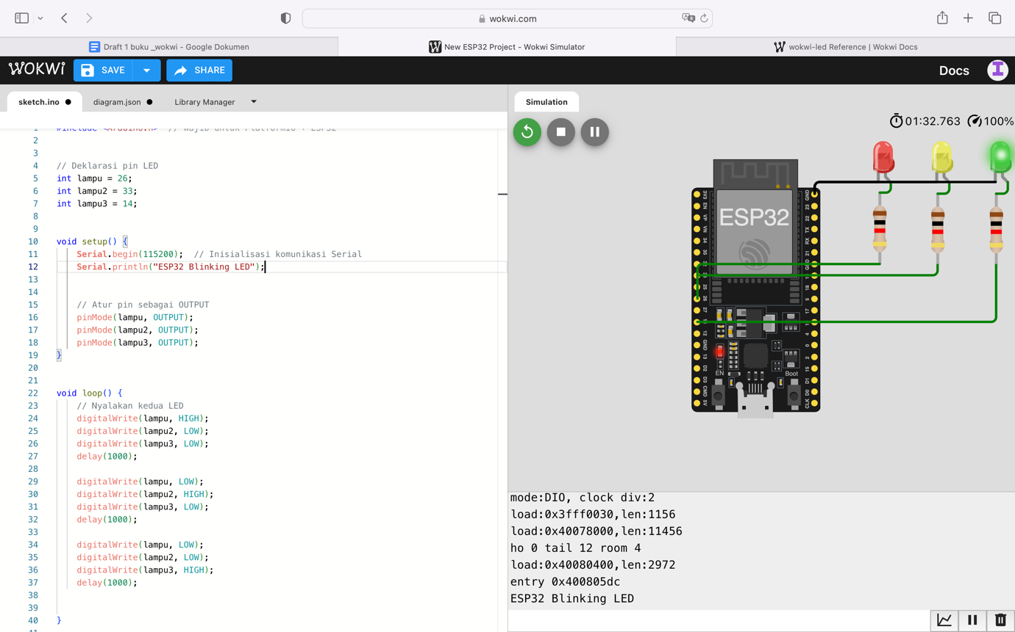

1. Upload dan Pengujian Program

* Mengunggah kode ke ESP32 melalui Arduino IDE.
* Menjalankan simulasi di Wokwi

**3. Results and Discussion**

Akun Wokwi berhasil dibuat dan digunakan untuk mensimulasikan sistem kendali LED dengan baik. Selain itu, akun GitHub juga telah berhasil dibuat, dan kode program yang telah dikembangkan berhasil diunggah ke dalam repository. Pada simulasi yang dijalankan, LED yang terhubung ke ESP32 menyala secara bergantian sesuai dengan pola yang telah diprogram. LED pertama menyala selama 1 detik, kemudian mati dan digantikan oleh LED kedua yang menyala selama 1 detik sebelum mati. Selanjutnya, LED ketiga menyala selama 1 detik, lalu mati. Siklus ini terus berulang tanpa henti sesuai dengan kode program yang telah dibuat, memastikan bahwa sistem berjalan sesuai dengan skenario yang dirancang.

**3.1 Experimental Results**

Akun Wokwi

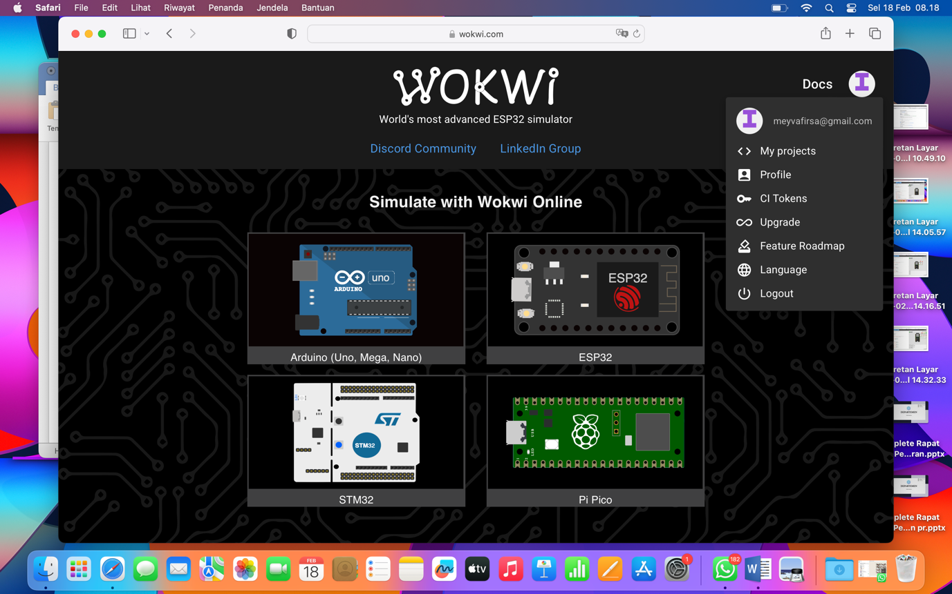

Akun GitHub

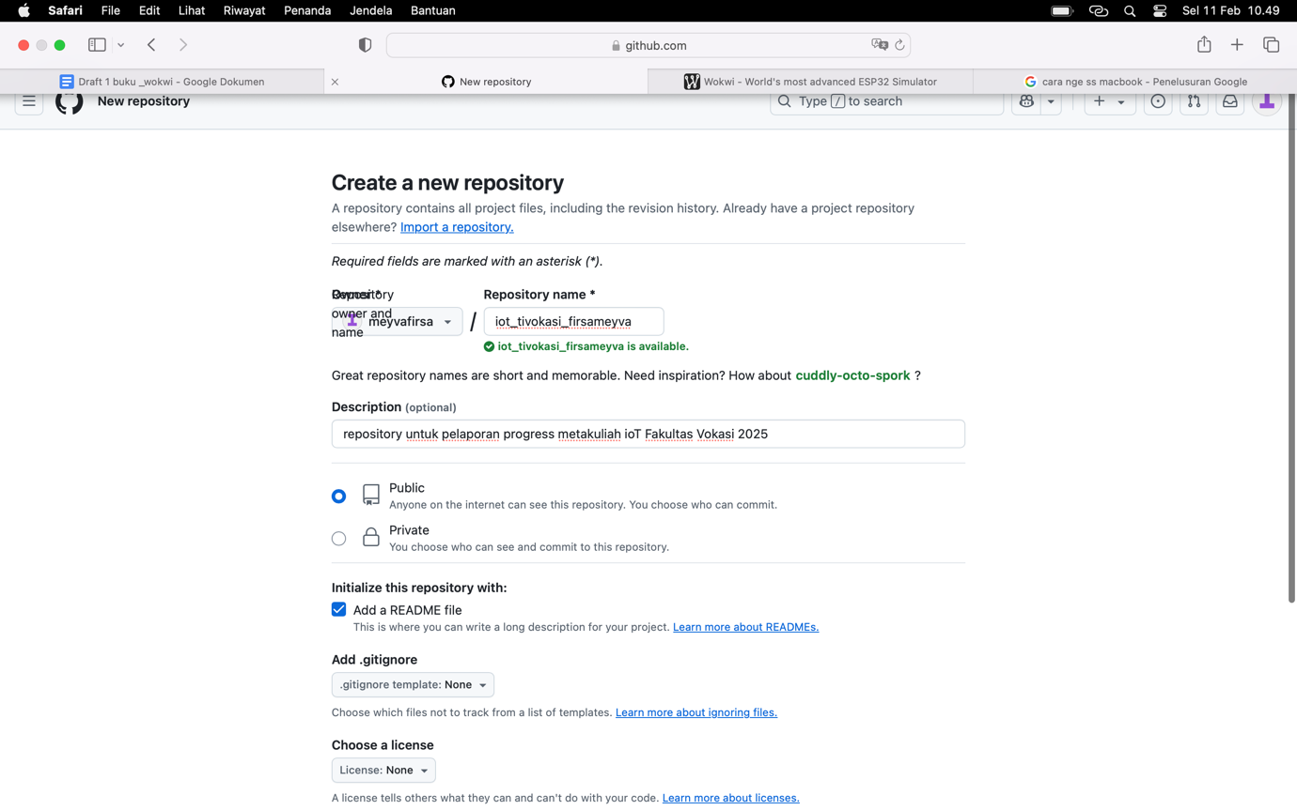

Simulasi lampu merah

